人文学院2022年开展暑期社会实践新闻宣传指导
新闻宣传：所有团队新闻均可编辑推送发送至秀米邮箱xuanwei_ding@yeah.net；如有各社会媒体报道请同时私戳至王姝婷老师微信（18813031779）。
【新闻特写】结构：
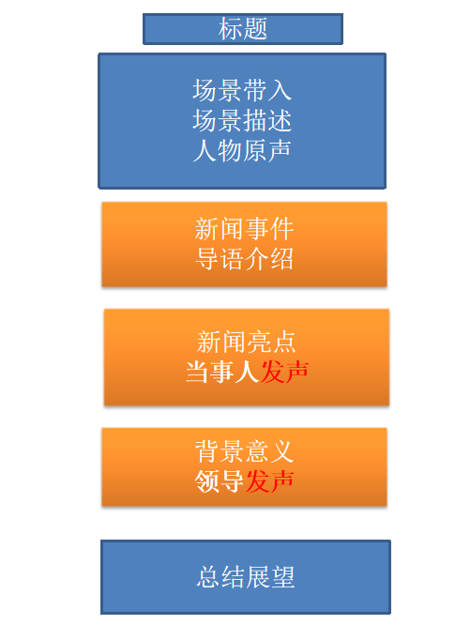
【新闻特写】图片要求：
（1）全景一张——团队与环境
（2）具体环节——小景别与团队
（3）成员的调研、访问、采访、交流具体动作场景
（4）实践调研对象特写——景物、动植物、人物的特点

